# Общая информация

Основным назначением информационной системы 1С Экология является автоматизация задач экологической безопасности и охраны окружающей среды в крупных территориально-распределенных и холдинговых компаниях.

Бизнес-процессы, реализованные в функционале 1С Экология:

* Учет – ведение учета по всем направлениям в области охраны окружающей среды;
* Планирование – составление годовых программ и планов;
* Контроль – подготовка протоколов и актов о проведенных мероприятиях по охране окружающей среды;
* Формирование отчетности – формирование основных документов для отчета перед госорганами.

Инструкция предназначена для сотрудников, работающих в системе 1С Экология для ведения отчетности по всем направлениям защиты окружающей среды.

# Термины и определения

ООС – охрана окружающей среды

ИС – информационная система

ПСО – Портал самообслуживания, <https://pso.enplus.group/>

ЗВ – загрязняющее вещество

ИЗА – источники загрязнения

ИВ – источники выбросов

# Начало работы в системе

Для начала работы в системе:

1. Запустить ярлык Citrix En+Group на рабочем столе или перейти по ссылке <https://ctx.enplus.group/>;
2. На закладке «Категории» перейти в папку Организации:

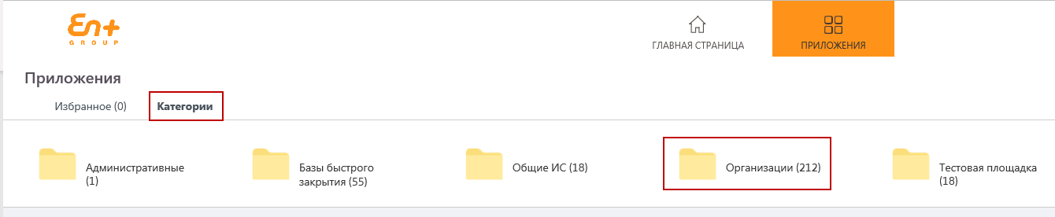

1. Перейти в папку с наименованием организации, запустить ярлык базы 1С Экология ООС, например:

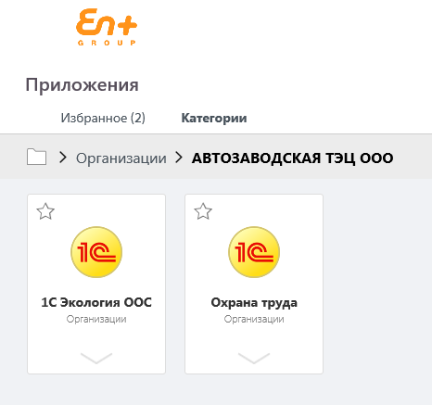

## Порядок получения доступа в ИС

Для получения доступа к ИС необходимо сформировать обращение на Портале самообслуживания:

1. Зайти на Портал самообслуживания по ссылке <https://pso.enplus.group/>;
2. Нажать на кнопку «Настройка прав доступа» в блоке «Быстрый доступ».

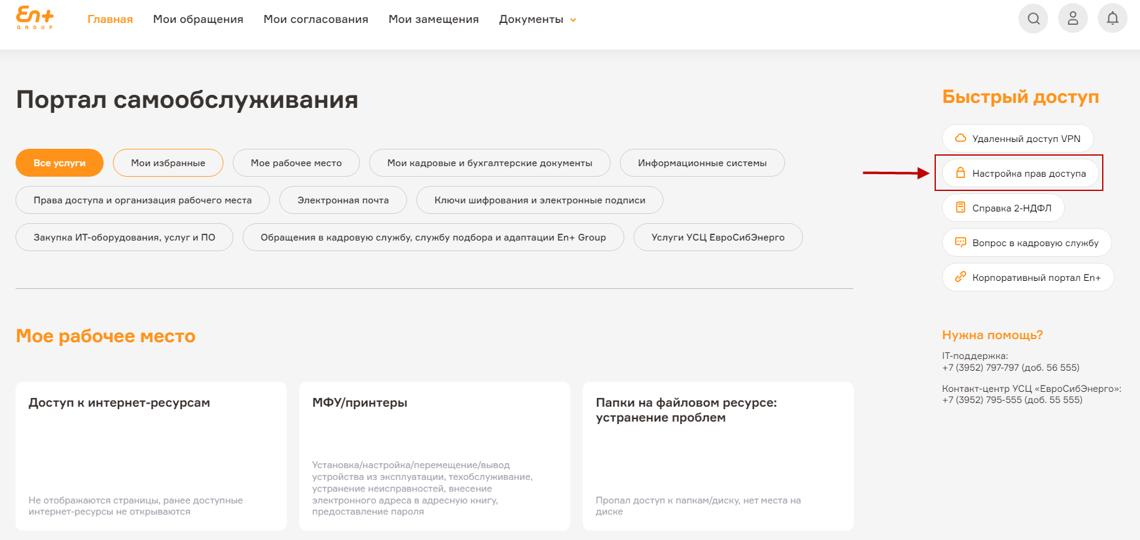

На вкладке «Системные ресурсы» пройти по пути «Информационные системы – Системы по экологии и охране окружающей среды – 1С: Экология». Выбрать один из перечисленных профилей:

- Инженер по охране окружающей среды;

- Ответственный за ведение журналов по водным объектам;

- Ответственный за НСИ;

- Ответственный за НСИ «Контрагенты»;

- Ответственный за обращение с отходами;

- Ответственный за учет парниковых газов;

- Ответственный за учет по водным объектам;

- Ответственный за учет по воздуху;

- Просмотр всех данных организации;

- Руководитель по охране окружающей среды;

- Руководитель подразделения;

- Эколог.

Выбрать организацию, по которой предоставляется доступ.

Нажать «Отправить заявку».

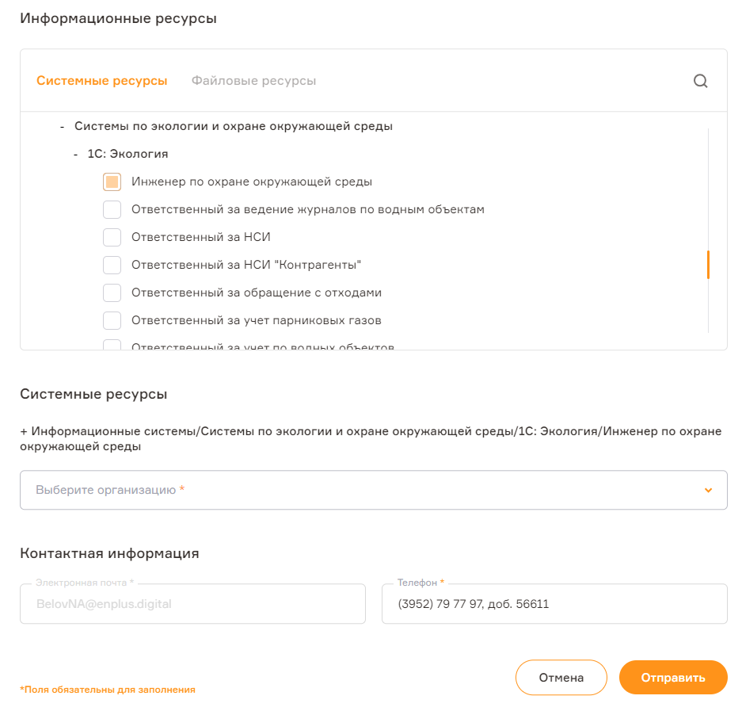

## Профили ИС и их назначение

В таблице № 1 перечислены профили, используемые в ИС, и описаны функции, доступные пользователям профиля.

Таблица № 1 – Описание профилей пользователей системы «1С Экология»

|  |  |  |  |  |
| --- | --- | --- | --- | --- |
| № | Профиль | Кто может получить доступ к профилю | Доступные разделы | Доступные функции |
|  | Инженер по охране окружающей среды | Действующий сотрудник с обязанностями инженера по ООС | * Предприятие * Охрана атмосферного воздуха * Парниковые газы * Охрана водных объектов * Обращение с отходами * Экологические показатели * Производственный экологический контроль * Землепользование * Проверки * Мероприятия * Управление отчетностью * Сервисы экологам * Нормативно-справочная информация | Создание, редактирование и просмотр документов в разделах Предприятие, Охрана атмосферного воздуха, Парниковые газы, Охрана водных объектов, Обращение с отходами, Экологические показатели, Производственный экологический контроль, Землепользование, Проверки, Мероприятия, Управление отчетностью, Сервисы экологам, Нормативно-справочная информация |
|  | Ответственный за ведение журналов по водным объектам | Действующий сотрудник ответственный за ведение журналов по водным объектам | * Охрана водных объектов | Создание, редактирование и просмотр документов в разделе «Охрана водных объектов» с возможностью ведения инвентаризации, журналов учета водопользования, а также направление использования воды |
|  | Ответственный за НСИ | Действующий сотрудник | * Предприятие | Создание, редактирование и просмотр справочников в разделе «Предприятие»: Договоры контрагентов, Сотрудники, Должности, Физические лица. Просмотр данных в разделе «Нормативно-справочная информация» |
|  | Ответственный за учет парниковых газов | Действующий сотрудник ответственный за учет парниковых газов | * Парниковые газы | Создание, редактирование и просмотр документов в разделе «Парниковые газы» |
|  | Ответственный за обращение с отходами | Действующий сотрудник ответственный за обращение с отходами | * Обращение с отходами | Создание, редактирование и просмотр документов в разделе «Обращение с отходами» |
|  | Ответственный за НСИ "Контрагенты" | Действующий сотрудник с обязанностями внесения НСИ контрагентов | * Предприятие | Создание, редактирование и просмотр документов в справочнике «Контрагенты» |
|  | Ответственный за учет водных объектов | Действующий сотрудник ответственный за учет по водных объектов | * Охрана водных объектов | Создание, редактирование и просмотр документов в разделе «Охрана водных объектов» |
|  | Ответственный за учет по воздуху | Действующий сотрудник ответственный за учет по воздуху | * Охрана атмосферного воздуха | Создание, редактирование и просмотр документов в разделе «Охрана атмосферного воздуха» |
|  | Просмотр всех данных организации | Действующий сотрудник с обязанностями просмотра данных по организации | * Предприятие * Охрана атмосферного воздуха * Парниковые газы * Охрана водных объектов * Обращение с отходами * Экологические показатели * Производственный экологический контроль * Землепользование * Проверки * Мероприятия * Управление отчетностью * Сервисы экологам * Нормативно-справочная информация | Просмотр все информации по охране окружающей среды по организации |
|  | Руководитель по охране окружающей среды | Действующий сотрудник с обязанностями руководителя ООС | * Предприятие * Охрана атмосферного воздуха * Парниковые газы * Охрана водных объектов * Обращение с отходами * Экологические показатели * Производственный экологический контроль * Землепользование * Нормативно-справочная информация | Создание, редактирование и просмотр документов организации в разделах Охрана атмосферного воздуха, Охрана водных объектов, Обращение с отходами, Производственный экологический контроль, Землепользование, Проверки, Мероприятия, Управление отчетностью, Нормативно-справочная информация |
|  | Руководитель подразделения | Действующий сотрудник с обязанностями руководителя подразделения | * Предприятие * Охрана атмосферного воздуха * Парниковые газы * Охрана водных объектов * Обращение с отходами * Экологические показатели * Производственный экологический контроль * Землепользование | Просмотр документов в разделах Охрана атмосферного воздуха, Охрана водных объектов, Обращение с отходами, Управление отчетностью, Нормативно-справочная информация по подразделению |
|  | Эколог | Действующий сотрудник с обязанностями эколога | * Предприятие * Охрана атмосферного воздуха * Парниковые газы * Охрана водных объектов * Обращение с отходами * Экологические показатели * Производственный экологический контроль * Землепользование * Проверки * Мероприятия * Управление отчетностью * Сервисы экологам * Нормативно-справочная информация | Создание, редактирование и просмотр документов в разделах Предприятие, Охрана атмосферного воздуха, Парниковые газы, Охрана водных объектов, Обращение с отходами, Экологические показатели, Производственный экологический контроль, Землепользование, Проверки, Мероприятия, Управление отчетностью, Сервисы экологам, Нормативно-справочная информация  Доступ к отчетам: Анализ мероприятий, Универсальны отчет, Декларация о составе и свойствах сточных вод, Отчет о выполнении плана мероприятий |

## Основные документы ИС и их назначение

|  |  |
| --- | --- |
| **Наименование** | **Назначение** |
| Организации | Внесение основной информации об организациях |
| Подразделение организаций | Внесение основной информации о подразделениях организаций |
| Производственные площадки | Внесение основной информации о производственных площадках организациях |
| Цеха/участки | Внесение основной информации о цехах/участках организаций |
| Лаборатории | Внесение основной информации о лабораториях |
| Контрагенты | Внесение основной информации о контрагентах |
| Договоры контрагентов | Внесение основной информации о договорах с контрагентами |
| Должности | Внесение основной информации о должностях |
| Сотрудники | Внесение основной информации о сотрудниках |
| Физические лица | Внесение основной информации о физических лицах |
| Выбросы в атмосферу от стационарных источников | Журнал для ведения информации о количестве выбросов в атмосферу |
| Источники загрязнения/выделения | Хранение информации о всех источниках загрязнения |
| Пылегазоочистные установки | Хранение информации о всех пылегазоочистных установках |
| Инвентаризация выбросов загрязняющих веществ | Документ для выявления и учета источников загрязнения атмосферы |
| Разрешение на выброс ЗВ в атмосферу (по площадкам) | Документ для регистрации надзорным органом нормативно-разрешительного документа на выбросы ЗВ в атмосферу |
| Норматив выбросов ЗВ 1-2 класса опасности | Документ для формирования нормативов выбросов ЗВ в атмосферный воздух |
| Учет объемов водопользования | Документ для регистрации не суточных объемов отведения или забора воды |
| Учет водопотребления/ водоотведения другими методами/ средствами измерения | Документы для формирования данных журналов учета водопотребления |
| Использование воды | Документ для регистрации использования воды |
| Сбросы ЗВ в воду | Документ для учета фактических сбросов ЗВ в воду с предприятия согласно утвержденным разрешениям в системе |
| Выпуски | Документ для хранения сведений о выпусках в воду, используемых предприятием |
| Пункты забора/получения воды | Документ для инвентаризации пунктов забора/получения воды для восстановления или уточнения из технических характеристик, требующихся для оценки возможной дальнейшей эксплуатации, необходимости и сложности ремонта или реконструкции, необходимости ликвидации |
| Скважины | Документ для хранения сведений о скважинах |
| Очистные сооружения | Документ для хранения сведений о сооружениях очистки, виде очистки и мощности очистных сооружений |
| Приборы учета использования воды | Документ для хранения сведений о приборах учета использования воды |
| Передача отходов | Документ для фиксации передачи отходов предприятием стороннему контрагенту |
| Прием отходов | Документ для фиксации приема отходов предприятием от стороннего контрагента |
| Образование отходов | Документ для фиксации образования отходов на предприятии |
| Движение отходов | Документ для фиксации движения отходов на предприятии |
| Объекты размещения отходов | Документ для хранения сведений об объектах размещения отходов |
| Паспорта отходов | Документ для регистрации паспортов отходов |
| Нормативы образования отходов и лимиты на их размещение | Документ для регистрации выданных надзорными органами утвержденных нормативов образования и лимитов на размещение отходов в системе |

## Основные отчеты ИС и их назначение

|  |  |
| --- | --- |
| **Отчет** | **Назначение** |
| Декларация о плате за негативное воздействие на окружающую среду | Отчет для формирования годовой декларации по негативному воздействию, подаваемая в надзорные органы ежегодно |
| 2-ТП (воздух) | Отчет формируется на основании данных первичного учета, зарегистрированных в разделе «Охрана атмосферного воздуха» |
| 2-ТП (водхоз) | Отчет формируется на основании данных первичного учета, зарегистрированных в разделе «Охрана водных объектов» |
| 2-ТП (отходы) | Отчет формируется на основании данных первичного учета, зарегистрированных в разделе «Обращение с отходами» |
| 2-ТП (рекультивация) | Отчет формируется на основании документа «Учет актов рекультивации» |

## Функциональный владелец ИС

Функциональный владелец ИС – Заместитель директора департамента по управлению экологическими и климатическими рисками МКООО «Эн+ Холдинг»

# Основные элементы пользовательского интерфейса

### Предприятие

В разделе имеются документы для заведения основных данных по организациям и сотрудникам, а также нормативная документация.

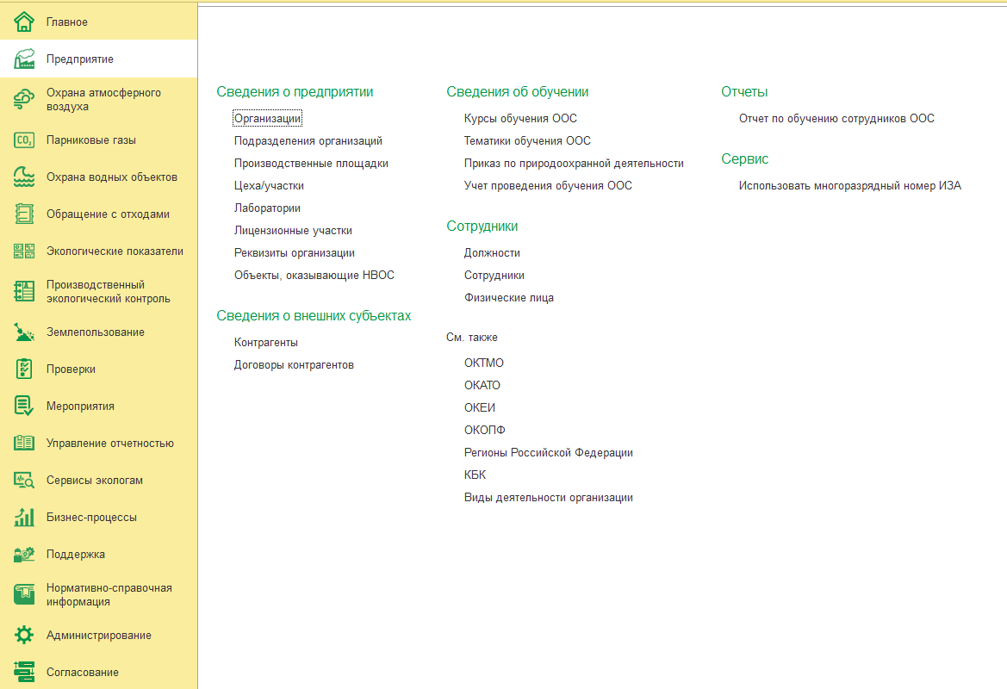

Рисунок 1

### Охрана атмосферного воздуха

В разделе имеются документы для ведения деятельности по охране атмосферного воздуха.

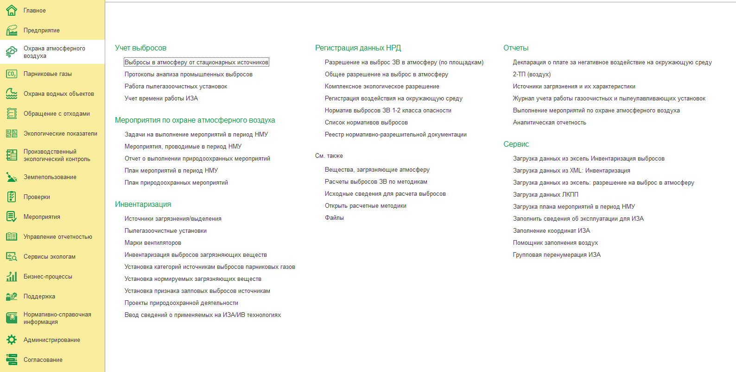

Рисунок 2

### Парниковые газы

В разделе имеются документы для ведения деятельности по учету парниковых газов.

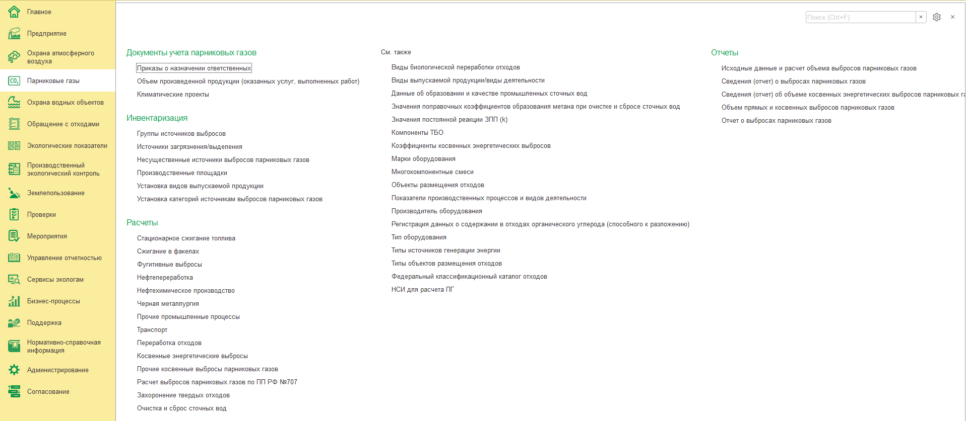

Рисунок 3

### Охрана водных объектов

В разделе имеются документы для ведения деятельности по охране водных объектов

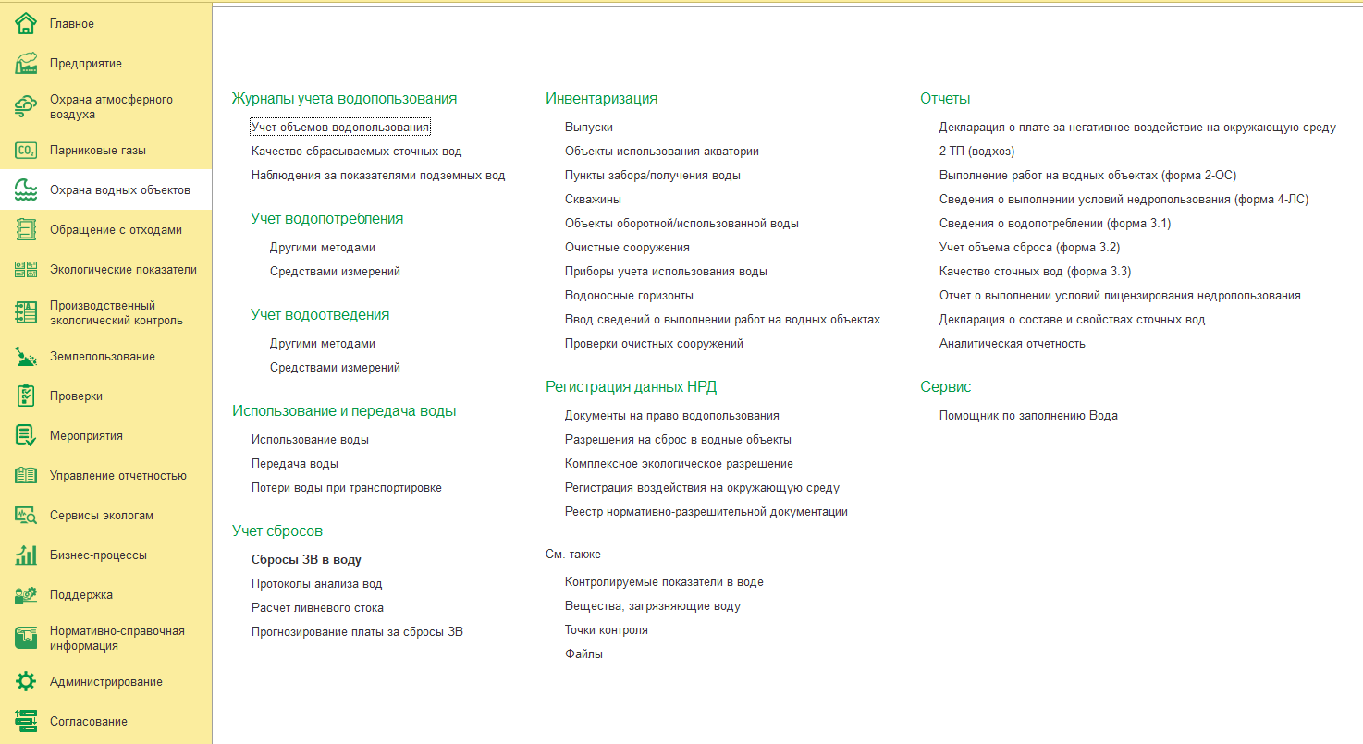

Рисунок 4

### Обращение с отходами

В разделе имеются документы для ведения деятельности по учету отходов на производстве.

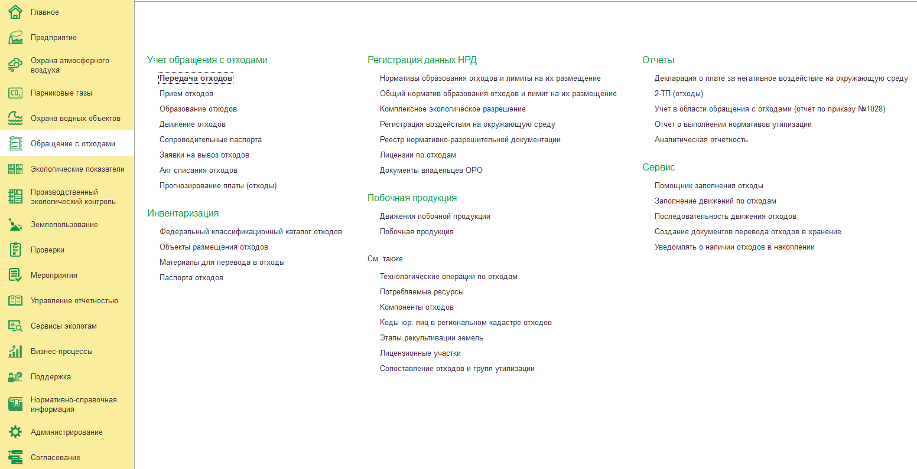

Рисунок 5

### Экологические показатели

В разделе имеются документы для отслеживания деятельности предприятия.

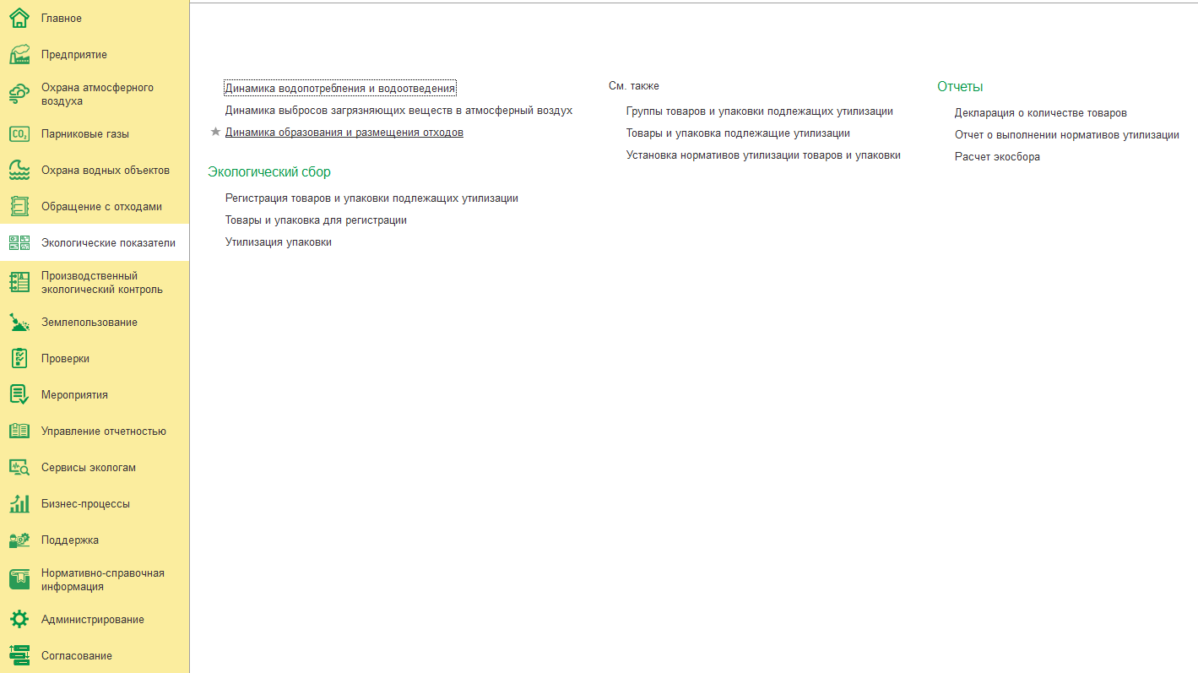

Рисунок 6

### Производственный экологический контроль

В разделе имеются документы для ведения деятельности по экологическому контролю на предприятии.

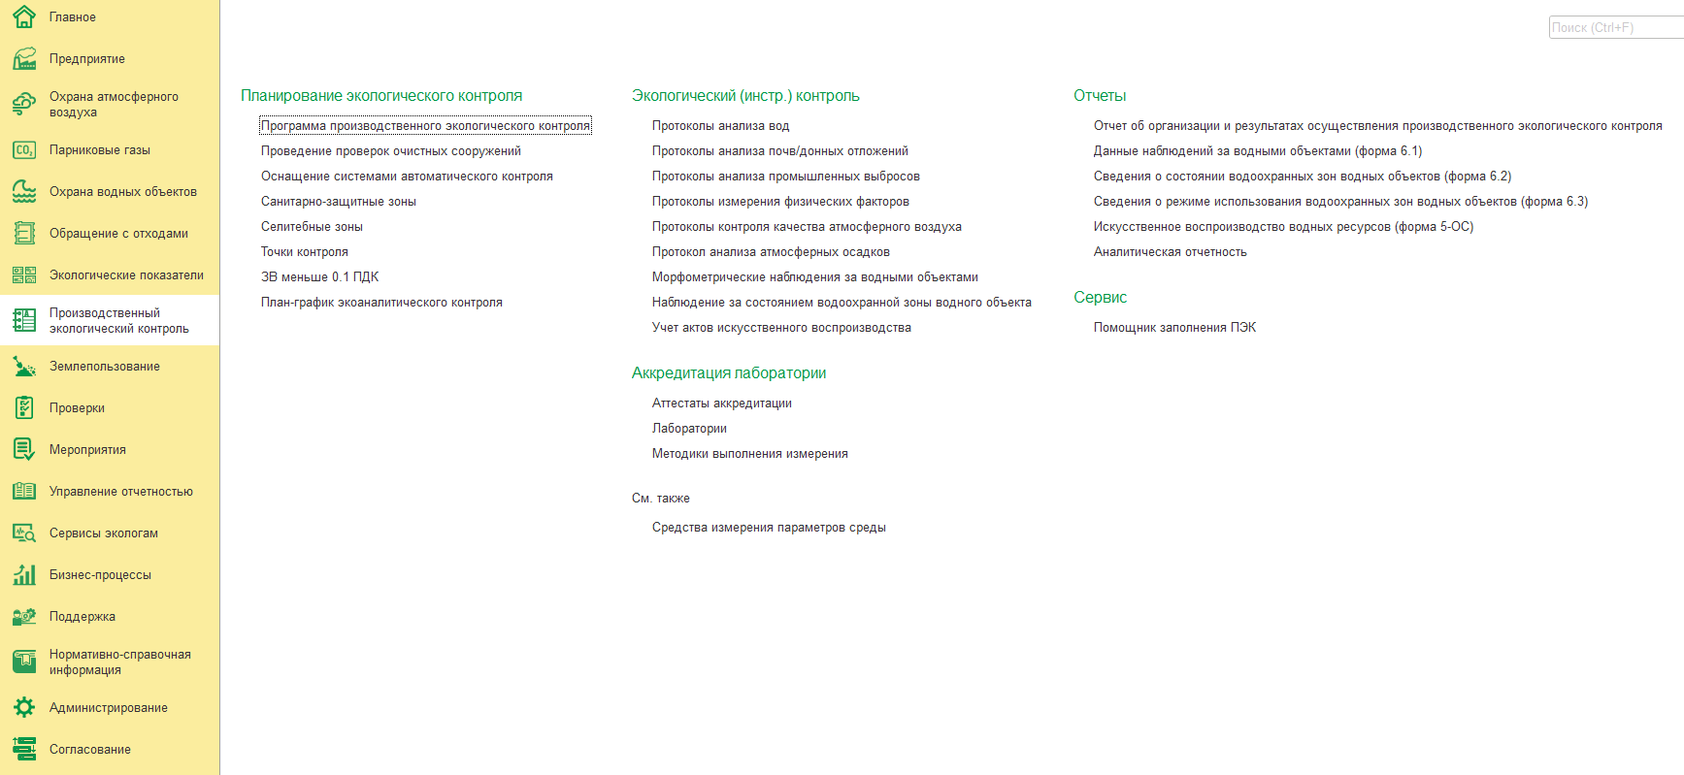

Рисунок 7

### Землепользование

В разделе имеются документы для ведения деятельности по использованию земли.

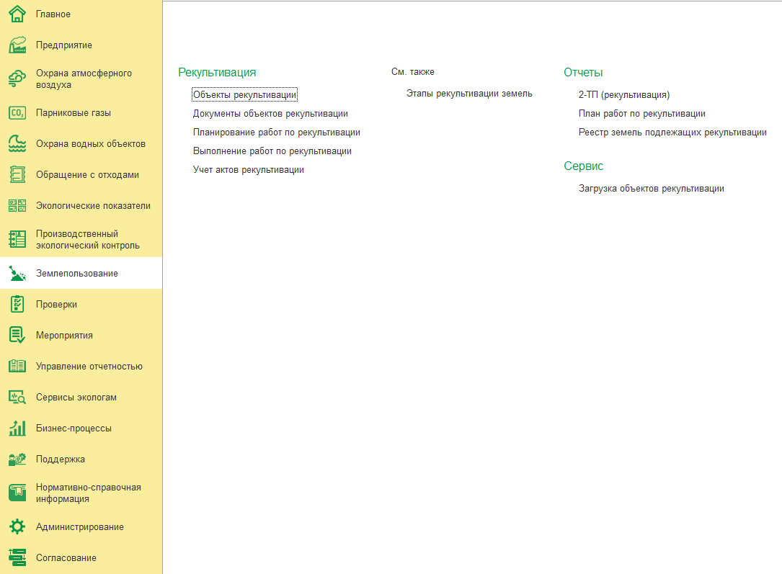

Рисунок 8

### Проверки

В разделе имеются документы для ведения деятельности по организации проверок на предприятии.

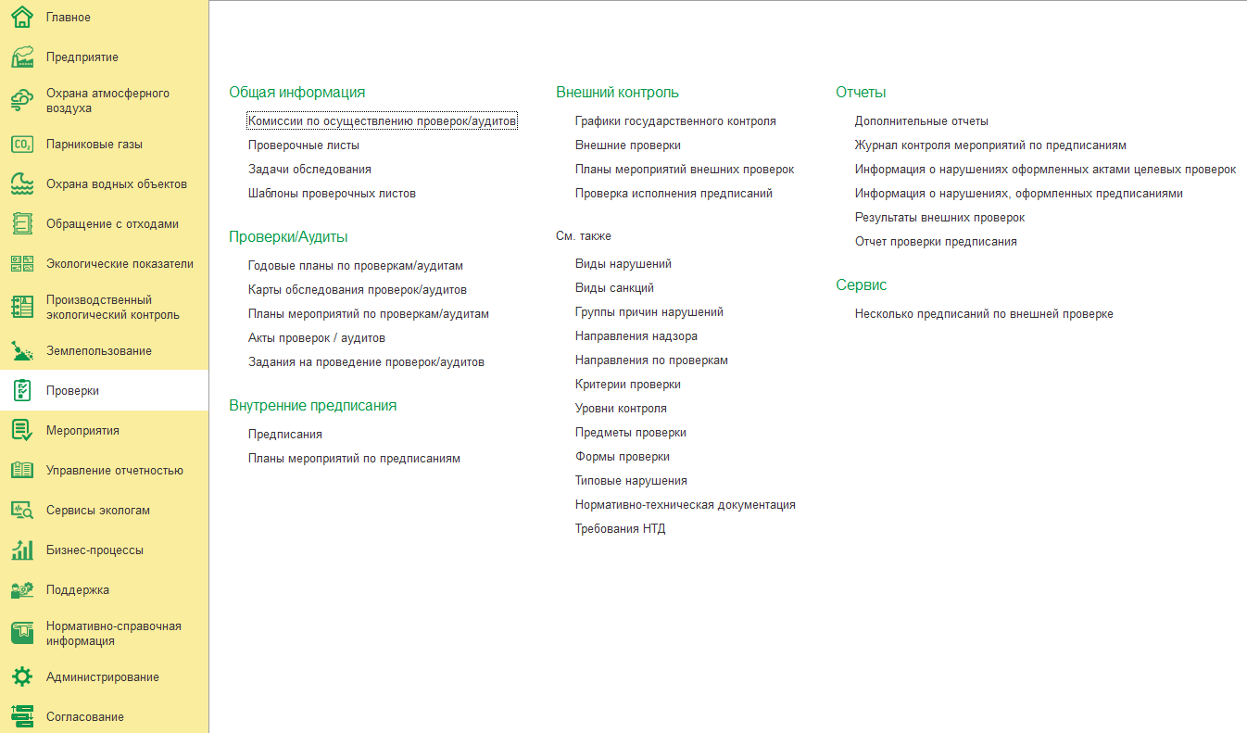

Рисунок 9

### Мероприятия

В разделе имеются документы для ведения деятельности по управлению и поставновке задач сотрудникам.

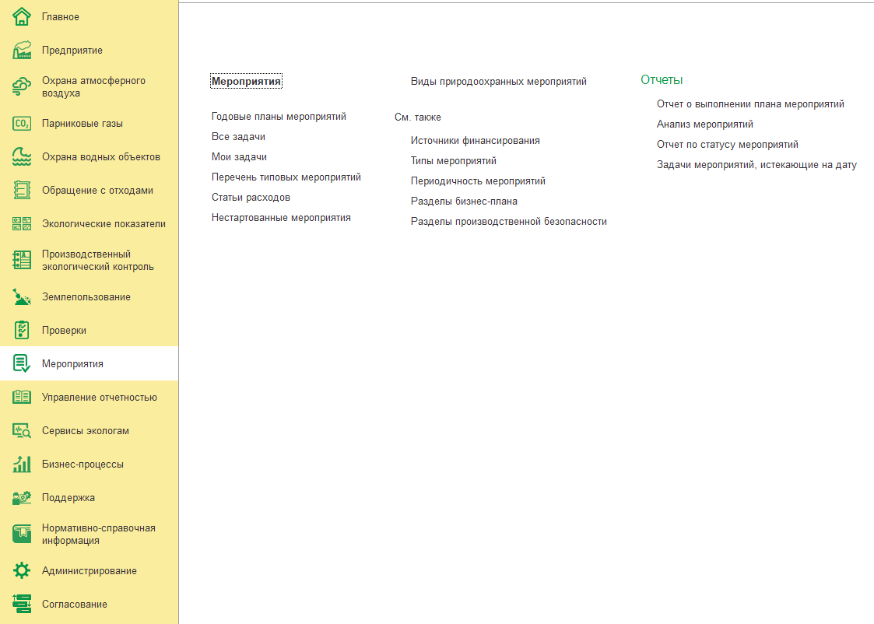

Рисунок 10

### Управление отчетностью

В разделе имеются документы для формирования отчетности по всем разделам системы.

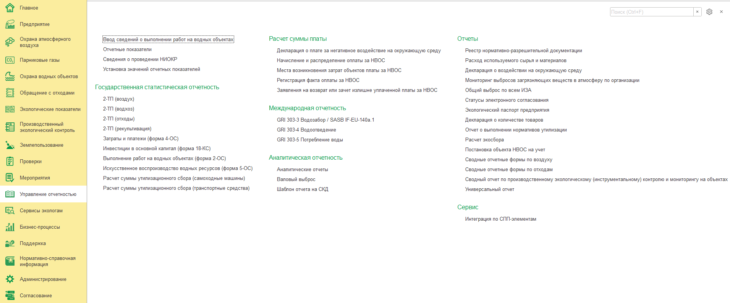

Рисунок 11

### Сервисы экологам

В разделе имеются документы для упрощения работы сотрудникам-экологам.

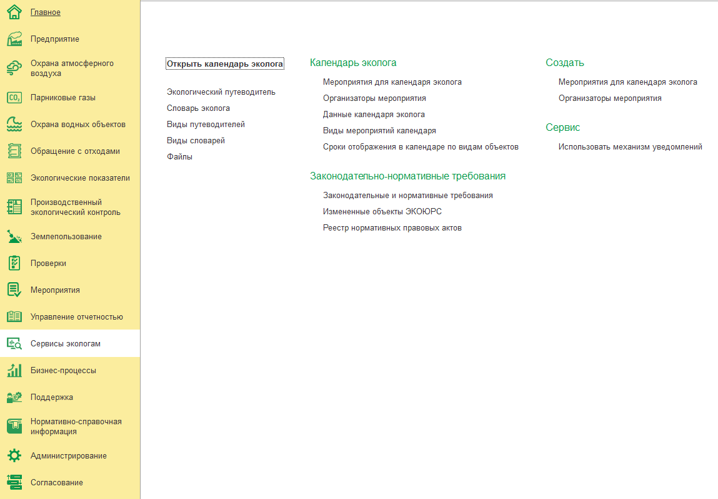

Рисунок 12

### Нормативно-справочная информация

В разделе имеются документы для формирования справочных данных.

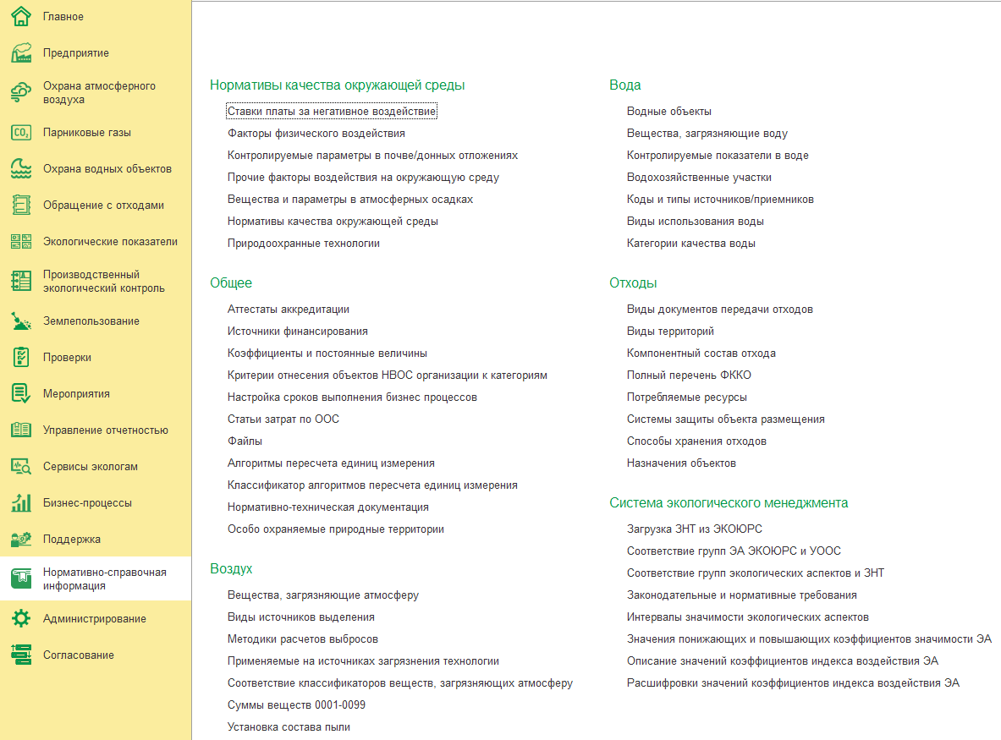

Рисунок 13

# Работа с функционалом

### Профиль Инженер по охране окружающей среды

Бизнес-процессы доступные пользователю:

* Создание/редактирование/просмотр документов в разделах:
  + Предприятие
  + Охрана атмосферного воздуха
  + Парниковые газы
  + Охрана водных объектов
  + Обращение с отходами
  + Экологические показатели
  + Производственный экологический контроль
  + Землепользование
  + Проверки
  + Мероприятия
  + Управление отчетностью
  + Сервисы экологам
  + Нормативно-справочная информация

Документы, доступные Профилю:

* Цеха/участки
* Лаборатории
* Выбросы в атмосферу от стационарных источников
* Источники загрязнения/выделения
* Пылегазоочистные установки
* Инвентаризация выбросов загрязняющих веществ
* Разрешение на выброс ЗВ в атмосферу (по площадкам)
* Норматив выбросов ЗВ 1-2 класса опасности
* Учет объемов водопользования
* Учет водопотребления/ водоотведения другими методами/ средствами измерения
* Использование воды
* Сбросы ЗВ в воду
* Выпуски
* Пункты забора/получения воды
* Скважины
* Очистные сооружения
* Приборы учета использования воды
* Передача отходов
* Прием отходов
* Образование отходов
* Движение отходов
* Объекты размещения отходов
* Паспорта отходов
* Нормативы образования отходов и лимиты на их размещение

Отчеты, доступные Профилю:

* Декларация о плате за негативное воздействие на окружающую среду
* 2-ТП (воздух)
* 2-ТП (водхоз)
* 2-ТП (отходы)
* 2-ТП (рекультивация)

### Профиль Ответственный за ведение журналов по водным объектам

Бизнес-процессы доступные пользователю:

* Создание/редактирование/просмотр документов в разделах:
  + Охрана водных объектов
  + Нормативно-справочная информация

Документы, доступные Профилю:

* Цеха/участки
* Лаборатории
* Источники загрязнения/выделения
* Инвентаризация выбросов загрязняющих веществ
* Норматив выбросов ЗВ 1-2 класса опасности
* Учет объемов водопользования
* Учет водопотребления/ водоотведения другими методами/ средствами измерения
* Использование воды
* Сбросы ЗВ в воду
* Выпуски
* Пункты забора/получения воды
* Скважины
* Очистные сооружения
* Приборы учета использования воды

Отчеты, доступные Профилю:

* Декларация о плате за негативное воздействие на окружающую среду
* 2-ТП (водхоз)

### Профиль Ответственный за НСИ

Бизнес-процессы доступные пользователю:

* Создание/редактирование/просмотр документов в разделах:
  + Предприятие
  + Нормативно-справочная информация

Документы, доступные Профилю:

* Цеха/участки
* Лаборатории
* Организации
* Подразделение организаций
* Производственные площадки

Отчеты, доступные Профилю:

* Отсутствуют

### Профиль Ответственный за учет парниковых газов

Бизнес-процессы доступные пользователю:

* Создание/редактирование/просмотр документов в разделах:
  + Парниковые газы
  + Нормативно-справочная информация

Документы, доступные Профилю:

* Цеха/участки
* Лаборатории
* Источники загрязнения/выделения
* Пылегазоочистные установки

Отчеты, доступные Профилю:

* Декларация о плате за негативное воздействие на окружающую среду
* 2-ТП (воздух)

### Профиль Ответственный за обращение с отходами

Бизнес-процессы доступные пользователю:

* Создание/редактирование/просмотр документов в разделах:
  + Обращение с отходами
  + Нормативно-справочная информация

Документы, доступные Профилю:

* Цеха/участки
* Лаборатории
* Передача отходов
* Прием отходов
* Образование отходов
* Движение отходов
* Объекты размещения отходов
* Паспорта отходов
* Нормативы образования отходов и лимиты на их размещение

Отчеты, доступные Профилю:

* Декларация о плате за негативное воздействие на окружающую среду
* 2-ТП (отходы)

### Профиль Ответственный за НСИ "Контрагенты"

Бизнес-процессы доступные пользователю:

* Создание/редактирование/просмотр документов в разделах:
  + Предприятие
  + Нормативно-справочная информация

Документы, доступные Профилю:

* Организации
* Подразделение организаций
* Производственные площадки

Отчеты, доступные Профилю:

* Отсутствуют

### Профиль Ответственный за учет водных объектов

Бизнес-процессы доступные пользователю:

* Создание/редактирование/просмотр документов в разделах:
  + Охрана водных объектов
  + Нормативно-справочная информация

Документы, доступные Профилю:

* Цеха/участки
* Учет объемов водопользования
* Учет водопотребления/ водоотведения другими методами/ средствами измерения
* Использование воды
* Сбросы ЗВ в воду
* Выпуски
* Пункты забора/получения воды
* Скважины
* Очистные сооружения
* Приборы учета использования воды

Отчеты, доступные Профилю:

* Декларация о плате за негативное воздействие на окружающую среду
* 2-ТП (водхоз)

### Профиль Ответственный за учет по воздуху

Бизнес-процессы доступные пользователю:

* Создание/редактирование/просмотр документов в разделах:
  + Охрана атмосферного воздуха
  + Нормативно-справочная информация

Документы, доступные Профилю:

* Цеха/участки
* Лаборатории
* Выбросы в атмосферу от стационарных источников
* Источники загрязнения/выделения
* Пылегазоочистные установки
* Инвентаризация выбросов загрязняющих веществ
* Разрешение на выброс ЗВ в атмосферу (по площадкам)
* Норматив выбросов ЗВ 1-2 класса опасности

Отчеты, доступные Профилю:

* Декларация о плате за негативное воздействие на окружающую среду
* 2-ТП (воздух)

### Профиль Просмотр всех данных организации

Бизнес-процессы доступные пользователю:

* Просмотр документов в разделах:
  + Предприятие
  + Охрана атмосферного воздуха
  + Парниковые газы
  + Охрана водных объектов
  + Обращение с отходами
  + Экологические показатели
  + Производственный экологический контроль
  + Землепользование
  + Проверки
  + Мероприятия
  + Управление отчетностью
  + Сервисы экологам
  + Нормативно-справочная информация

Документы, доступные Профилю:

* Цеха/участки
* Лаборатории
* Выбросы в атмосферу от стационарных источников
* Источники загрязнения/выделения
* Пылегазоочистные установки
* Инвентаризация выбросов загрязняющих веществ
* Разрешение на выброс ЗВ в атмосферу (по площадкам)
* Норматив выбросов ЗВ 1-2 класса опасности
* Учет объемов водопользования
* Учет водопотребления/ водоотведения другими методами/ средствами измерения
* Использование воды
* Сбросы ЗВ в воду
* Выпуски
* Пункты забора/получения воды
* Скважины
* Очистные сооружения
* Приборы учета использования воды
* Передача отходов
* Прием отходов
* Образование отходов
* Движение отходов
* Объекты размещения отходов
* Паспорта отходов
* Нормативы образования отходов и лимиты на их размещение

Отчеты, доступные Профилю:

* Декларация о плате за негативное воздействие на окружающую среду
* 2-ТП (воздух)
* 2-ТП (водхоз)
* 2-ТП (отходы)
* 2-ТП (рекультивация)

### Профиль Руководитель по охране окружающей среды

Бизнес-процессы доступные пользователю:

* Создание/редактирование/просмотр документов в разделах:
  + Охрана атмосферного воздуха
  + Охрана водных объектов
  + Обращение с отходами
  + Производственный экологический контроль
  + Землепользование
  + Проверки
  + Мероприятия
  + Управление отчетностью
  + Нормативно-справочная информация

Документы, доступные Профилю:

* Выбросы в атмосферу от стационарных источников
* Источники загрязнения/выделения
* Пылегазоочистные установки
* Инвентаризация выбросов загрязняющих веществ
* Разрешение на выброс ЗВ в атмосферу (по площадкам)
* Норматив выбросов ЗВ 1-2 класса опасности
* Учет объемов водопользования
* Учет водопотребления/ водоотведения другими методами/ средствами измерения
* Использование воды
* Сбросы ЗВ в воду
* Выпуски
* Пункты забора/получения воды
* Скважины
* Очистные сооружения
* Приборы учета использования воды
* Передача отходов
* Прием отходов
* Образование отходов
* Движение отходов
* Объекты размещения отходов
* Паспорта отходов
* Нормативы образования отходов и лимиты на их размещение

Отчеты, доступные Профилю:

* Декларация о плате за негативное воздействие на окружающую среду
* 2-ТП (воздух)
* 2-ТП (водхоз)
* 2-ТП (отходы)
* 2-ТП (рекультивация)

### Профиль Руководитель подразделения

Бизнес-процессы доступные пользователю:

* Просмотр документов в разделах:
  + Охрана атмосферного воздуха
  + Охрана водных объектов
  + Обращение с отходами
  + Управление отчетностью
  + Нормативно-справочная информация

Документы, доступные Профилю:

* Выбросы в атмосферу от стационарных источников
* Источники загрязнения/выделения
* Пылегазоочистные установки
* Инвентаризация выбросов загрязняющих веществ
* Разрешение на выброс ЗВ в атмосферу (по площадкам)
* Норматив выбросов ЗВ 1-2 класса опасности
* Учет объемов водопользования
* Учет водопотребления/ водоотведения другими методами/ средствами измерения
* Использование воды
* Сбросы ЗВ в воду
* Выпуски
* Пункты забора/получения воды
* Скважины
* Очистные сооружения
* Приборы учета использования воды
* Передача отходов
* Прием отходов
* Образование отходов
* Движение отходов
* Объекты размещения отходов
* Паспорта отходов
* Нормативы образования отходов и лимиты на их размещение

Отчеты, доступные Профилю:

* Декларация о плате за негативное воздействие на окружающую среду
* 2-ТП (воздух)
* 2-ТП (водхоз)
* 2-ТП (отходы)
* 2-ТП (рекультивация)

### Профиль Эколог

Бизнес-процессы доступные пользователю:

* Создание/редактирование/просмотр документов в разделах:
  + Предприятие
  + Охрана атмосферного воздуха
  + Парниковые газы
  + Охрана водных объектов
  + Обращение с отходами
  + Экологические показатели
  + Производственный экологический контроль
  + Землепользование
  + Проверки
  + Мероприятия
  + Управление отчетностью
  + Сервисы экологам
  + Нормативно-справочная информация

Документы, доступные Профилю:

* Цеха/участки
* Лаборатории
* Выбросы в атмосферу от стационарных источников
* Источники загрязнения/выделения
* Пылегазоочистные установки
* Инвентаризация выбросов загрязняющих веществ
* Разрешение на выброс ЗВ в атмосферу (по площадкам)
* Норматив выбросов ЗВ 1-2 класса опасности
* Учет объемов водопользования
* Учет водопотребления/ водоотведения другими методами/ средствами измерения
* Использование воды
* Сбросы ЗВ в воду
* Выпуски
* Пункты забора/получения воды
* Скважины
* Очистные сооружения
* Приборы учета использования воды
* Передача отходов
* Прием отходов
* Образование отходов
* Движение отходов
* Объекты размещения отходов
* Паспорта отходов
* Нормативы образования отходов и лимиты на их размещение

Отчеты, доступные Профилю:

* Декларация о плате за негативное воздействие на окружающую среду
* 2-ТП (воздух)
* 2-ТП (водхоз)
* 2-ТП (отходы)
* 2-ТП (рекультивация)